Zveme vás na promítání "Projekt babička". Dokument pro babičky i vnuky,
ve kterém se tři mladí filmaři ve velmi osobním a hravém snímku snaží oživit vzpomínky svých babiček. Zorganizují setkání. Maďarská židovka, dávná obdivovatelka Hitlera
a bývalá britská špionka se vydávají na netradiční road trip.

Jak rodinná historie ovlivňuje náš přístup k druhým i k sobě samým? K vážnému tématu druhé světové války přistupují tři mladí filmaři z Velké Británie, Německa a Maďarska
s příjemnou lehkostí. Každý z nich si dává za úkol vyzpovídat svoji vlastní babičku.

Promítat budeme ve čtvrtek 02.09.2021 od 18.00 hod. Všechny babičky, co přijdou se svým vnukem/vnučkou, od nás dostanou speciální pozornost.
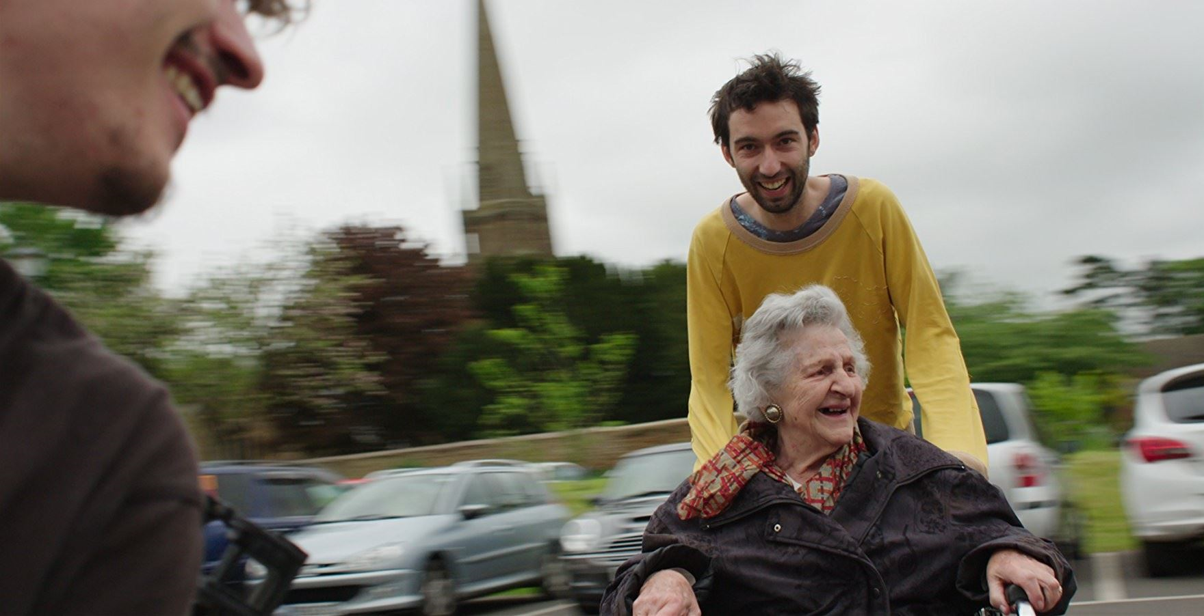

Těšíme se na vás v Komunitním centru Židlochovice.

